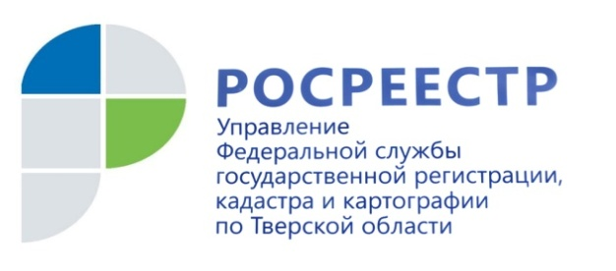
ПРЕСС-РЕЛИЗ

Тверская область вошла в ТОП-5 регионов по количеству гаражей, зарегистрированных в рамках Закона о «гаражной амнистии»
Согласно мониторингу применения в субъектах Российской Федерации так называемого Закона о «гаражной амнистии»*, осуществляемого Росреестром на постоянной основе, Тверская область вошла в число регионов-лидеров по числу гаражей, зарегистрированных в упрощенном порядке. Так за 7 месяцев действия Закона всего в регионе зарегистрировано 462 гаража и 399 земельных участков общей площадью 10 431 тыс. кв.м. Помимо Тверской области, в ТОП-5 регионов также вошли Омская область, Республика Татарстан, Свердловская область и Приморский край.

Руководитель Управления Росреестра по Тверской области Николай Фролов: «С сентября 2021 по март 2022 года наибольшее количество гаражей и земельных участков под ними зарегистрировано в Ржевском, Кимрском и Осташковском районах, а также городе Твери. С приходом тепла наступил самый благоприятный период для проведения кадастровых работ, в том числе в гаражных кооперативах, а их на территории Тверской области насчитывается около 700. Именно поэтому мы ожидаем увеличения активности граждан в части оформления объектов недвижимости по «гаражной амнистии» в самое ближайшее время».

Применение Закона «о гаражной амнистии» обеспечивается государственными и муниципальными органами на постоянной основе. Ранее Росреестр разработал методические рекомендации, которые помогают разобраться с процедурой оформления гаражей в упрощенном порядке. Также ведомство публикует ответы на часто задаваемые вопросы по реализации положений «гаражной амнистии».

*Федеральный закон № 79-ФЗ «О внесении изменений в отдельные законодательные акты Российской Федерации» вступил в силу 1 сентября 2021 года. В течение пяти лет — до 1 сентября 2026 года — оформить незарегистрированный гараж и землю под ним можно по упрощенной схеме. По состоянию на 31 марта 2022 года в стране по правилам, предусмотренным Законом, зарегистрировано 12 688 гаражей и 16 132 земельных участков общей площадью 47 890 кв. м. Также дополнительно включены сведения о 3615 объектах недвижимости, в отношении которых в Едином государственном реестре недвижимости внесены изменения в сведения о виде объекта недвижимости.

О Росреестре
Федеральная служба государственной регистрации, кадастра и картографии (Росреестр) является федеральным органом исполнительной власти, осуществляющим функции по государственной регистрации прав на недвижимое имущество и сделок с ним, по оказанию государственных услуг в сфере ведения государственного кадастра недвижимости, проведению государственного кадастрового учета недвижимого имущества, землеустройства, государственного мониторинга земель, навигационного обеспечения транспортного комплекса, а также функции по государственной кадастровой оценке, федеральному государственному контролю (надзору) в области геодезии и картографии, федеральному государственному земельному контролю (надзору), федеральному государственному контролю (надзору) за деятельностью саморегулируемых организаций арбитражных управляющих, федеральному государственному надзору за деятельностью саморегулируемых организаций оценщиков, федеральному государственному надзору за деятельностью саморегулируемых организаций кадастровых инженеров, национального объединения саморегулируемых организаций кадастровых инженеров, федеральному государственному надзору за деятельностью саморегулируемых организаций операторов электронных площадок. Подведомственными учреждениями Росреестра являются ФГБУ «ФКП Росреестра» и ФГБУ «Центр геодезии, картографии и ИПД».

Контакты для СМИ
Макарова Елена Сергеевна,
помощник руководителя
Управления Росреестра по Тверской области

+7 909 268 33 77, (4822) 78 77 91 (доб. 1010)

69_press_rosreestr@mail.ru
https://rosreestr.gov.ru/site/
https://vk.com/rosreestr69
https://t.me/rosreestr69

170100, Тверь, Свободный пер., д. 2

